绝密★启用前
2024年盐城市职教高考高三年级第二次模拟考试
纺织服装专业综合理论 试卷
命题人：黄广凤 杨 婵 杨金玲 审题人：杨金玲
本试卷分第Ⅰ卷（客观题）和第Ⅱ卷（主观题）两部分。第Ⅰ卷1至2页，第Ⅱ卷2至4页。
两卷满分300分。考试时间150分钟。

第Ⅰ卷（共30分）
一、单项选择题（本大题共15小题，每小题2分，共30分。每小题只有一个正确答案。）
一、单项选择题（本大题共15小题，每小题2分，共30分。在下列每小题中，选出一个正确答案，将答题卡上对应选项的方框涂满涂黑）
1．日本著名服装设计师君岛一郎说过：“没有立体的艺术构思，就没有真正的设计。”此言精辟地道出了 ▲
A.服装与款式的关系 B.服装与造型的关系
C.服装与艺术的关系 D.服装设计与造型的关系
2．为服装批量生产而研制的纸板通常称为“工业板”或“工业样板”，也就是 ▲
A.纸样裁剪 B.坯样检验 C.样衣复制 D.打板推板
3. 服装的领口缝、袖窿缝、裤子侧缝等，作为服装的结构缝所起的作用主要是 ▲
A.连接作用 B.收缩作用 C.加量作用 D.附加装饰作用
4．同一面积的颜色，因其所置色的形状不同、位置不同会有不同的感受。如红色在正方形面积中，则产生 ▲ 。
A.尖锐的感受 B. 喜悦的感受 C. 柔和的感受 D.危险的感受
5. 抓住原型所具有的基本特征，再经过适当的夸张和变形转化成新形象就是 ▲
A.局部分解 B.特征提炼 C.形象转化 D.形态组合
6．在与解决问题有关的语言的提示和启发下，产生新思想、新观点、新设想、新方法是
▲ 。
A.提示式灵感 B.联想是灵感 C.诱发式灵感 D.突发式灵感
7. 袖窿处利用若干个褶襞使袖子上端膨胀起来，这种袖子是 ▲
A.圆袖 B.连衣袖 C.蓬蓬袖 D.肩袖
8．在图案设计中，若将相同方向的形象沿着一定节奏排列，然后添加不同方向的形象，使画面气氛活跃，这种对比形式属于 ▲
A.形象上的大小对比 B.形象间不同方向对比
C.形象间的曲直对比 D.形象间的位置对比
9．对服装设计的想象及灵感的诱发起到促进作用，可以增加设计思维的灵活性及变通性的联想是
▲
A.概念联想 B.自由联想 C.灵感联想 D.限制联想
10．在服装色彩搭配中， ▲ 色的搭配容易出现火爆热烈生硬的视觉效果，因而，很少用于生活装，大多用于表演装。
A．同类色搭配 B．对比色搭配
C．黑、白、灰调节搭配 D．同种色搭配
11. 能把人的注意力直接引向服装穿着状态，能用人的视觉感受描述服装的造型特点的廓型表示法是
▲
A.字母型表示法 B.物态型表示法
C.几何型表示法 D.体态型表示法
12. 胖人从增加匀称感的意义来讲，当然要选择 ▲ 。
A.明亮的颜色 B.暗色
C.上下装统一颜色 D.明度低、纯度低的收缩色
13．服装结构制图中所有部位的尺寸都由人体实际测量获得，这种平面制图方法称为 ▲
A．短寸法 B．胸度法
C．比例分配法 D．原型法
14．四片式斜裙左右侧缝的丝绺为 ▲
A. 横丝 B. 直丝 C.斜丝 D.一边直丝一边斜丝
15. 按衣片的结构特点，夹克衫的袖长比一般款式要长，因为 ▲
A．一片袖的结构特点是外袖弯线没有多大弯势
B．夹克衫的袖口收紧
C．夹克衫的肩部装垫肩
D．夹克衫袖肥较大
第Ⅱ卷（共270分）
二、术语解释（本大题共5小题，每小题3分，共15分）
16．花色面料：
17．命题设计：
18．行业信息：
19．结构造型：
20．困势：
三、填空题（本大题共15小题，每小题2分，共30分）
21.黑色、白色、灰色都属于 ▲ 色，具有稳定和缓解色彩之间关系的作用。
22.空间，是指物质存在和 ▲ 所占的地方。
23. ▲ 是服装构成中最主要最基本的因素，最能反映服装的本质特征。
24.系列时装的真正魅力，往往体现在每一单套时装的 ▲ 特征上。
25.服装色彩设计的最终目的就是要寻求一种 ▲ 的服装色彩搭配效果。
26. ▲ 色在服饰中主要用于装饰品，是非常有效的强调性的配色。
27.图案的组织形式也称图案的 ▲ ，是图案构成的重要组成部分。
28. ▲ 时期的儿童智力发展较快，个性也明显表现出来。
29.系列时装构成的形式，是建立在服装的 ▲ 基础上的。
30.时装绘画中夸张画法主要对服装人体比例、 ▲ 服装款式特征三方面进行夸张。
31.由于 ▲ 具有相互照应的重要作用，因而，在服装设计和服饰配套中经常被采用。
32.系列时装设计，在主题范围的大小上，有 ▲ 和具体之分。
33.肩部的前倾使服装的前肩斜度 ▲ 后肩斜度。
34.男装设计要按照 ▲ 、稳健、坚强、粗犷的原则进行设计构思。
35.服装结构制图代号是NP，它代表的部位是 ▲ 。
四、简答题（共35分）
36.简述装饰缝的概念及作用。(6分)

37.简述服装与服饰品的配套原则。(6分)

38.简述逆向思维概念及运用逆向思维要注意哪些方面的问题。 (6分)

39.简述适合纹样的概念及形式。(6分)

40.简述服装设计与个人的哪些因素有关？(6分)

41.简述背带裤的概念设计要点。（5分）
五、制图题（共90分）
42.低腰短裙结构制图。（30分）
根据题42表给定的规格尺寸和题42图所示的低腰短裙正面款式，绘制低腰短裙前片的结构制图。
要求：（1）制图方法正确，尺寸标注规范、齐全。
（2）制图线条流畅，图线和符号规范。
（3）制图比例为1：5。
（4）细部规格尺寸自定，比例与款式协调。
题42表 规格尺寸 单位:cm
号型 | 部位 | 裙长 | 基型腰围 | 臀围 | 低腰量
160/70B B | 规格 | 45 | 72 | 92 | 3

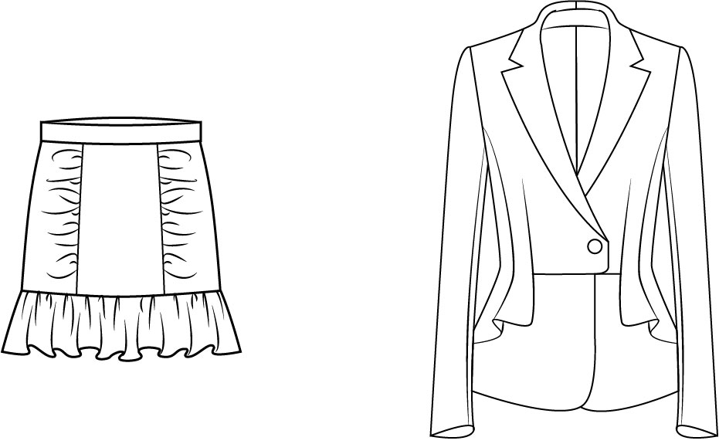

题42图

43.女两用衫结构制图（60分）
根据题43表给定的规格尺寸和题43图所示款式，完成前片和领子的结构制图（制图方法不限）。
要求：（1）制图方法正确，尺寸标注规范、齐全。
（2）制图线条流畅，图线和符号规范。
（3）制图比例为1:5。
（4）细部规格尺寸自定，比例与款式协调。
题43表 规格尺寸 单位:cm
号型 | 部位 | 衣长 | 胸围 | 领围 | 肩宽 | 前腰节长 | 胸高位 | 领座 | 翻领宽
160/84A A | 规格 | 58 | 94 | 38 | 39 | 40 | 24 | 3 | 4.5

正面 背面
题43图
六、时装画题（100分）
44．根据要求绘画人体着装效果图。
(1) 人体为3/4转体体重心在左腿，其中一手插腰，一手自然表现。
(2) 人体比例符合时装画的要求、姿态协调、细节描绘恰当。
（3）模特着分体泳装，服装表现准确、穿着效果自然、整体效果具有一定的艺术性。
(4) 采用写实手法、黑白表现。

